附件3：
培训费发票信息采集二维码

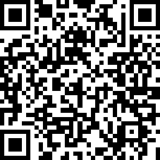

为确保培训费发票的时效性，请扫上面的二维码，与贵公司财务核实后，通过手机将开票信息填写完整并提交。
国建联信认证中心财务部电话：010-57811144，15210553153

